第十八届四川省青少年机器人竞赛（普及组）
报名指南

一、报名须知：
- 竞赛报名平台仅限于使用笔记本电脑/台式机（PC机）。
- Windows电脑上装有IE11或Edge、Chrome；MacOS电脑上支持Safari、Chrome。
- 本次报报名分两部分:（1）申请账号；（2）报名。
- 涉及一校多区，如各校区有独立的统一社会信用代码，可以各自申请一个独立账号进行报名；如果没有独立的统一社会信用代码，则各校区只能申请一个账号共同使用。
- 除“极速抗疫”项目外，其余每个项目，每个组别，同一学校只能选派一支队伍报名参加（涉及一校多区且只有一个统一社会信用代码的学校，各校区如需独立参赛，请向组委会提出申请增加校区名额，增报后请在“队伍名称”上区分不同校区）。
- 本次报名参赛的项目有：VEX-IQ、亲子创意搭建、能源分类挑战赛、极速抗疫和智能机器人工程挑战赛（人机对战）五个项目。
- 账号申请（参加过第十八届提高组竞赛，已注册的报名单位可以忽略此步，直接登录进行报名操作）
1、登录报名网站（http://web.robot.learnx.cn）

2、点击申请账号链接进行账号申请(参见上图画圈部分)
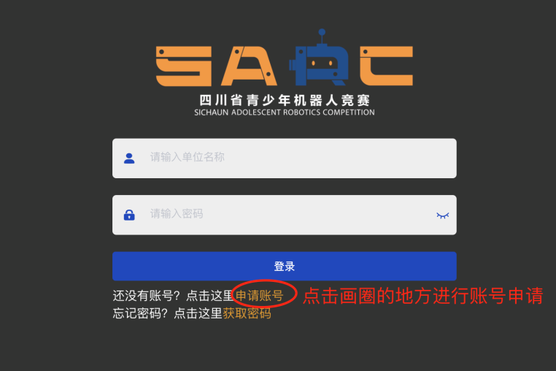
3、申请信息填写（请按要求正确填写，每项必填，如下图示）
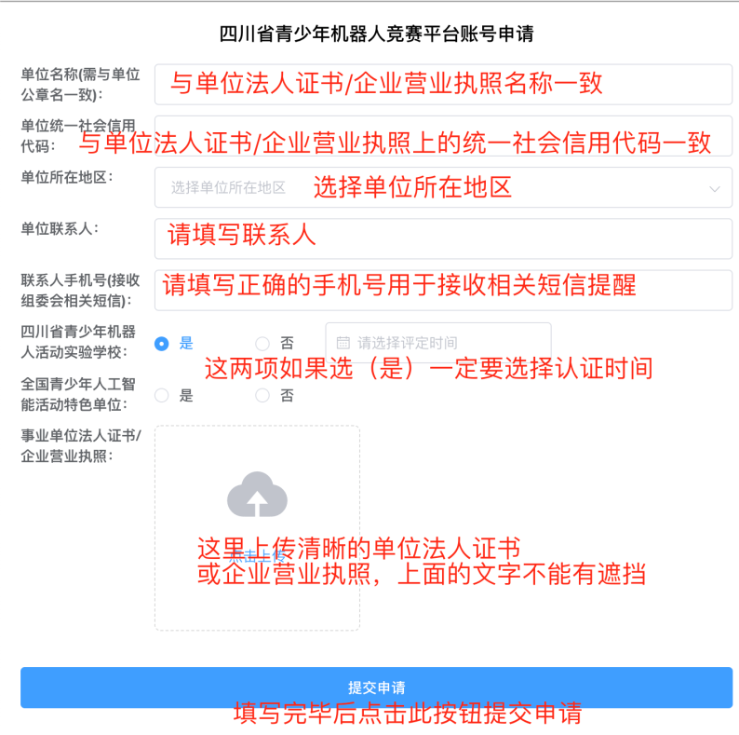

提交成功后页面显示如下：

联系人手机将收到如下短信：
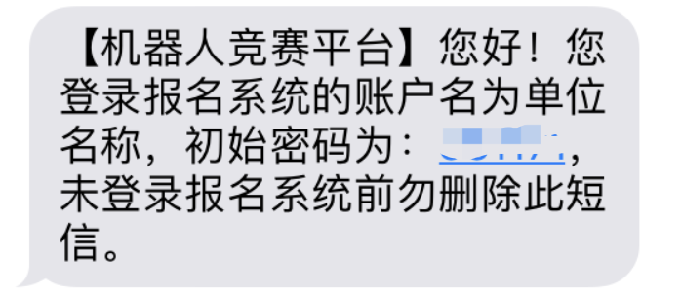
此短信内的密码为登录报名平台的初始密码，请勿删除
到此为止，账号申请成功。
三、报名
报名网址（http://web.robot.learnx.cn）
登录页面
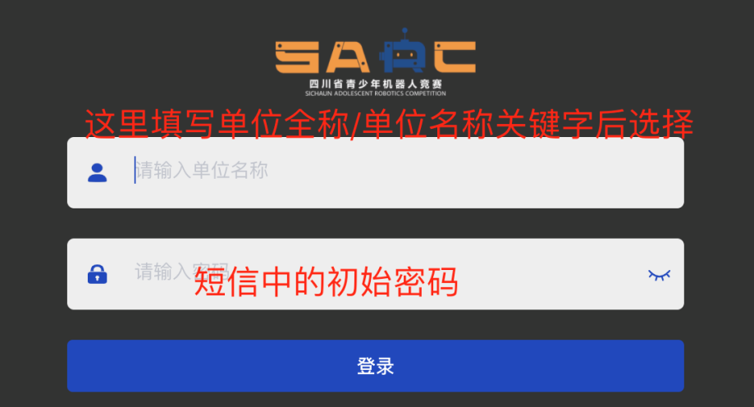
登录成功后，页面显示如下：
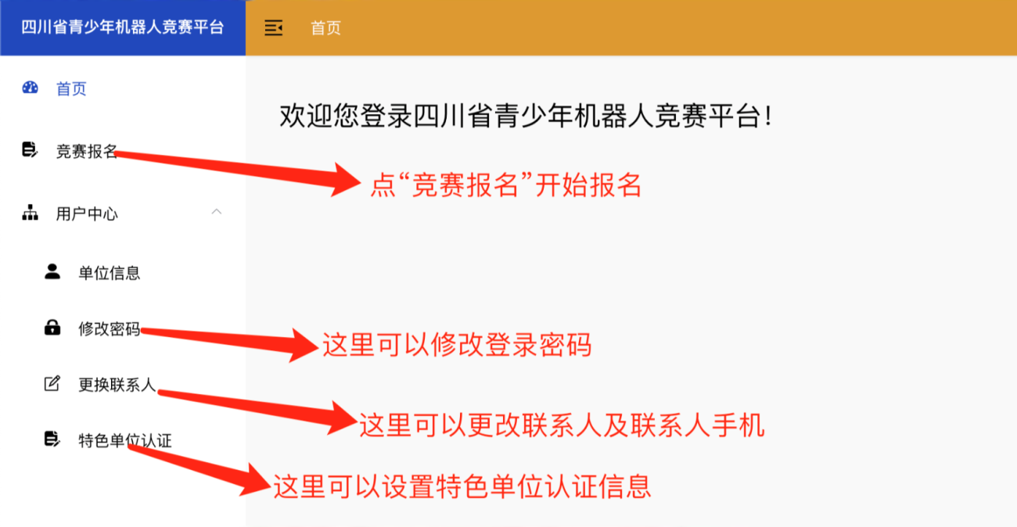

报名：点击左侧菜单“竞赛报名”：
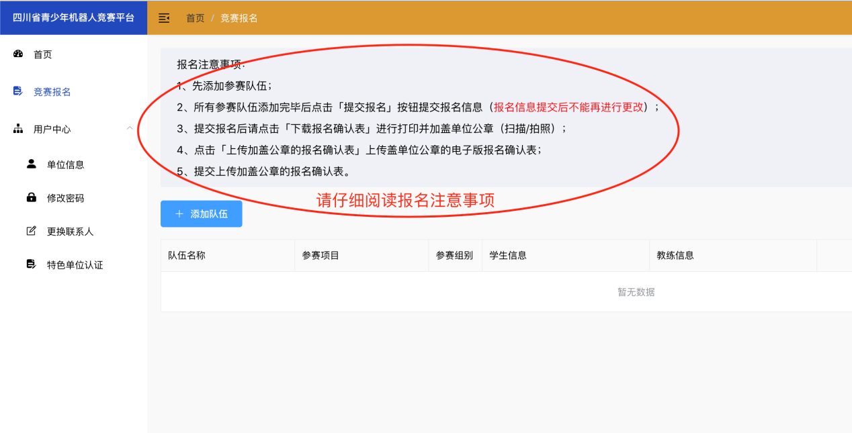
请在报名前仔细阅读报名注意事项。
- 添加参赛队伍信息
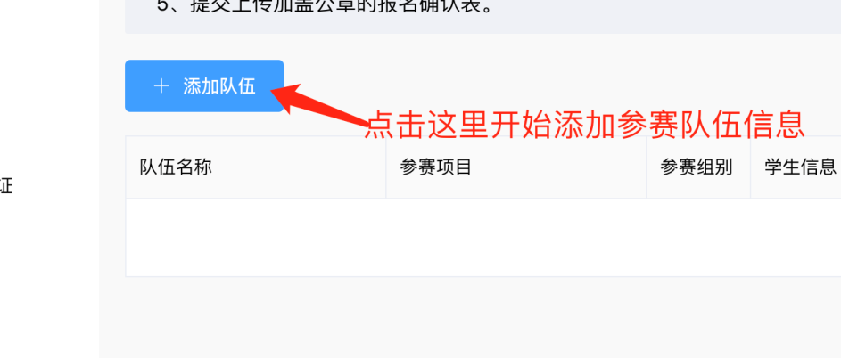

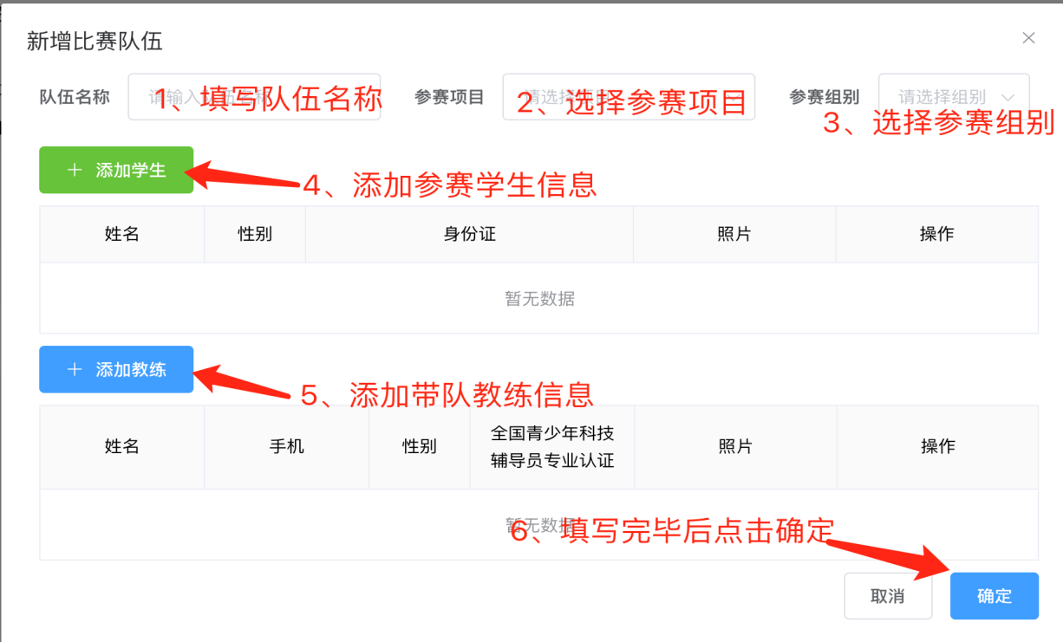
学生信息填写（每项必填），如果有多个参赛学生，填写完后再点击添加学生按钮继续：
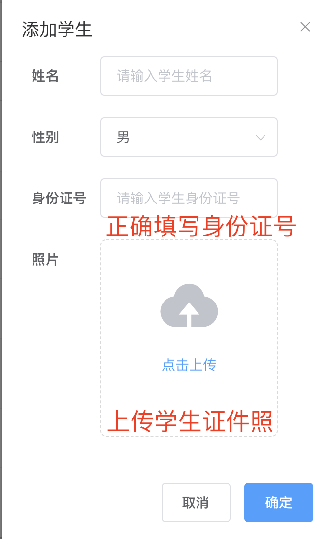
带队教练信息填写（每项必填），如果有多个带队教练，填写完后再点击添加教练按钮继续：
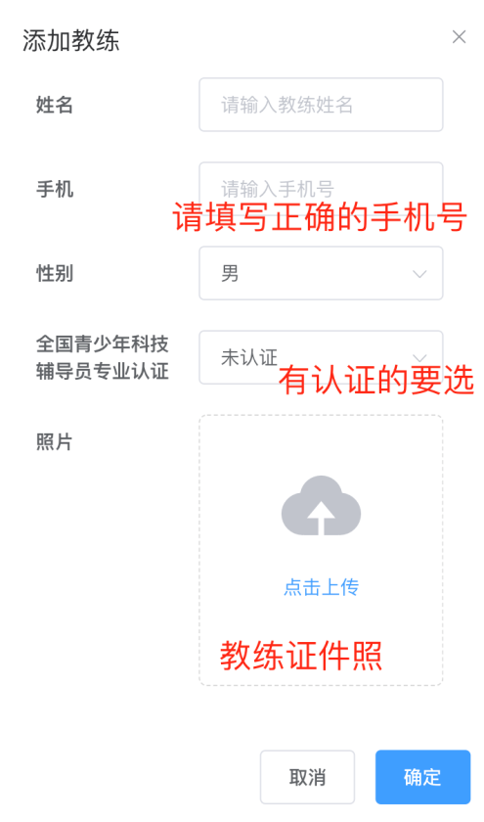

填写完队伍信息并确认后报名页面上会显示该队伍信息记录。
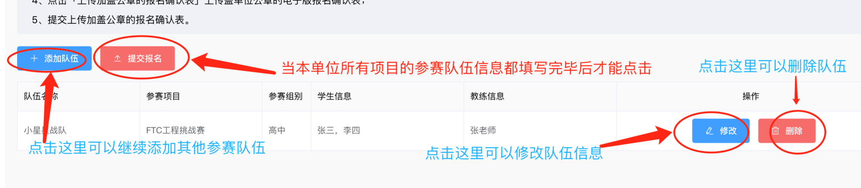

2）上传加盖公章的报名确认表（注意每个参赛队伍有一个确认表）。
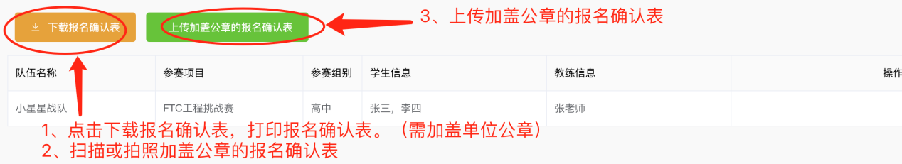
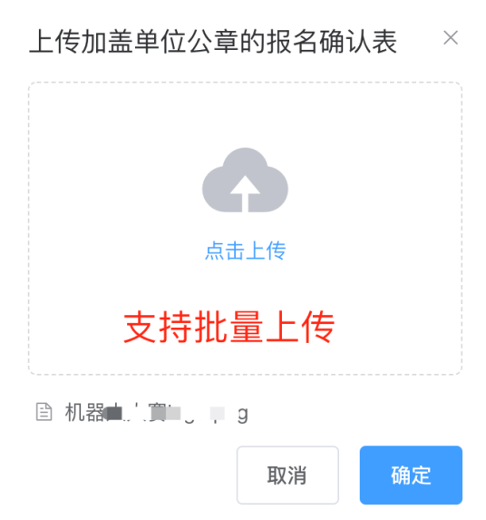

- 上传加盖公章的报名确认表后等待组委会审核。
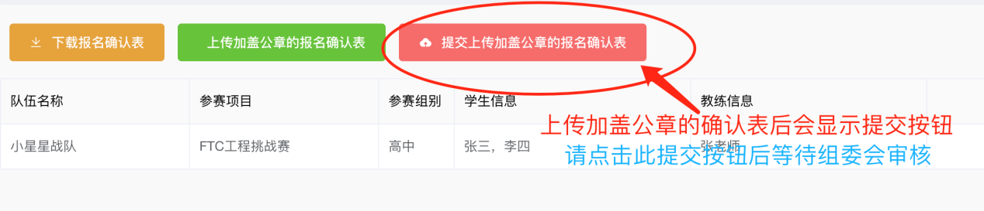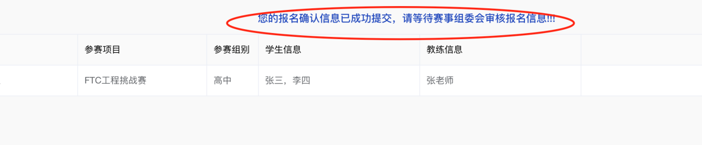

- 组委会审核通过后将发送短信至联系人手机号，请注意查收。

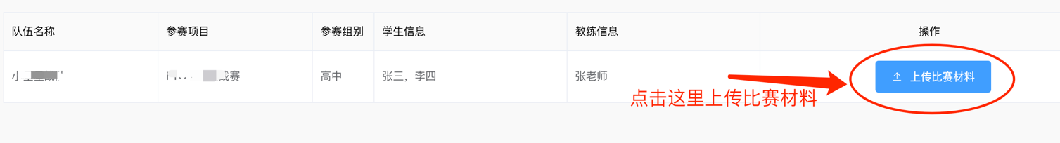
- 如报名的参赛项目需要提交比赛材料的，收到组委会审核通过的短信后，登录本报名系统进行上传资料（如果不需上传比赛材料，报名结束）。

上传材料界面：
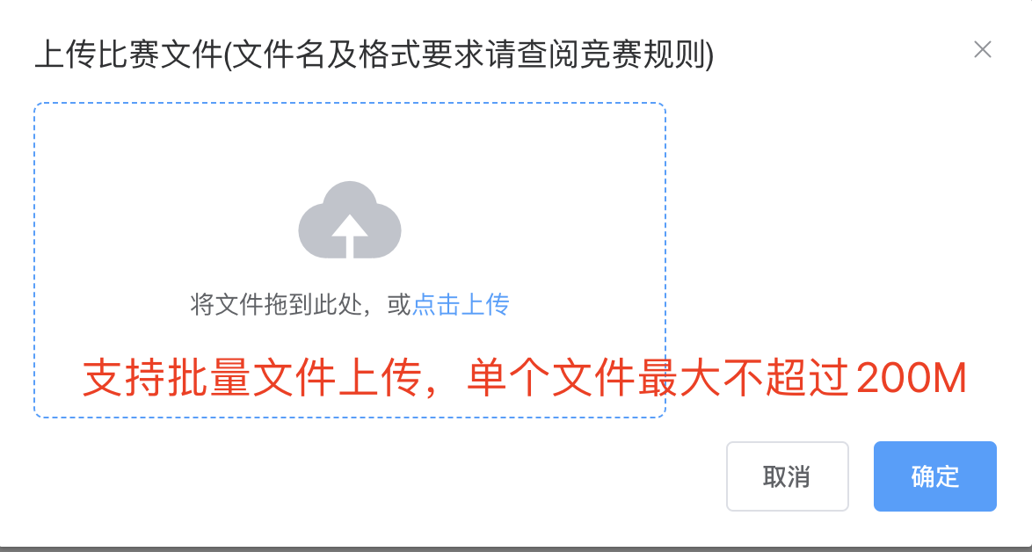

6）报名结束。

